MA'SOLOMBATANGI:
Tinjauan Teologis Tentang Ritus Ma'solotnbatangi dalam Kehidupan
Kekristenan Gereja Toraja Mamasa Jemaat di Efrata
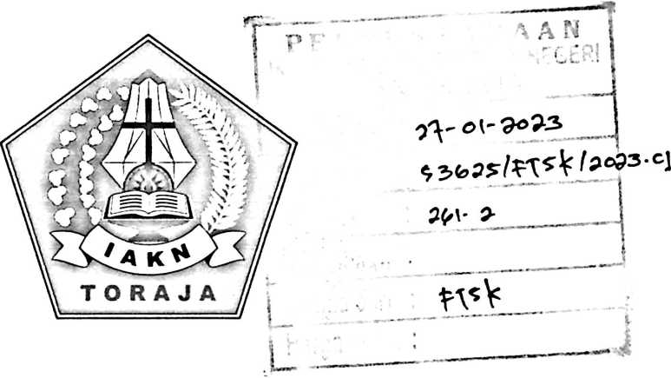
SKRIPSI
Diajukan kepada Fakultas Teologi dan Sosiologi Kristen
Institut Agama Kristen Negeri (IAKN) Toraja
Sebagai Persyaratan Memperoleh Gelar Sarjana Teologi (S.Th)
RIT A MAHARANI ROME'
2020186165
Program Studi Teologi Kristen
FAKULTAS TEOLOGI DAN SOSIOLOGI KRISTEN
INSTITUT AGAMA KRISTEN NEGERI (IAKN) TORAJA
2022

HALAMAN PERSETUJUAN
Judul : Ma'solombatangi
Subjudul : Tinjauan Teologis Tentang Ritus Ma'solombatangi Dalam
Kehidupan Kekristenan Di Gereja Toraja Mamasa Jemaat Efrata
Disusun oleh :
Nama : Rita Maharani Rome'
NIRM : 2020186165
Program Studi : Teologi Kristen
Fakultas : Teologi dan Sosiologi Kristen
Setelah dikonsultasikan, dikoreksi, dan diperbaiki berdasarkan arahan
dosen pembimbing, maka skripsi ini disetujui untuk dipertahankan pada ujian
skripsi yang diselenggarakan oleh Fakultas Teologi dan Sosiologi Kristen,
Institut Agama Kristen Negeri (IAKN) Toraja.
Tana Toraja, 16 September 2022
Dosen Pembimbing
Pembimbing I,
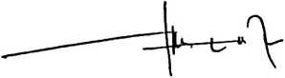
Dr. Amos Susanto
NIP: 197910302011011004
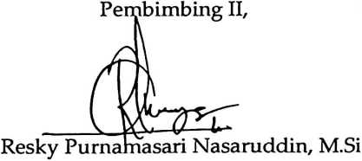
NIP:199308012020122022

HALAMAN PENGESAHAN

Judul

: Ma'solombatangi
Sub Judul : Tinjauan Teologis Tentang Ritus Ma'solombatangi Dalam
Kehidupan Kekristenan Gereja Toraja Mamasa Jemaat Di
Efrata
Disusun oleh
Nama
NIRM
Program Studi
Fakultas
: Rita Maharani Rome'
: 2020186165
: Teologi Kristen
: Teologi dan Sosiologi Kristen
Dibimbing oleh :
L Dr. Amos Susanto
II. Resky Pumamasari Nasaruddin, M.Si.
Telah dipertahankan di depan dewan penguji pada ujian sarjana (S-l)
Institut Agama Kristen Negeri (IAKN) Toraja tanggal 20 Juni 2022 dan
diyudisium tanggal 16 September 2022.
Dewan Penguji
ama,
Berita Sule, M.Th.
NIP. 198501022009012012
Penguji Pendamping,

Masnawati, M.Pd.
NIP.198905232019032019
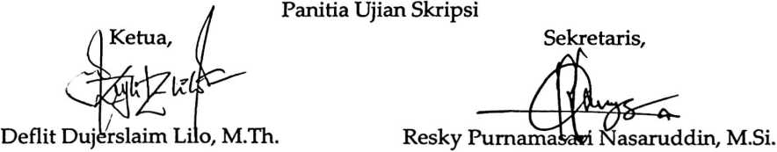
NIP.198510272020121005
NIP.199308012020122022
Mengetahui
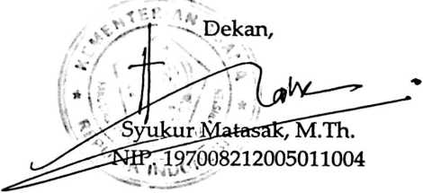
iii

Nama | : Rita Maharani Rome'
NIRM | :2020186165
Fakultas | : Teologi Dan Sosiologi Kristen
Program Studi | : Teologi Kristen
Judul Skripsi : Tinjauan Teologis Tentang Ritus Ma'solomba tangi
Dalam Kehidupan Kekristen Gereja Toraja Mamasa Jemaat Di Efrata
Menyatakan dengan sebenarnya bahwa skripsi tersebut adalah
merupakan hasil karya sendiri, kecuali kutipan-kutipan yang dengan jelas
disebutkan sumber rujukannya. Apabila dikemudian hari terbukti atau dapat
dibuktikan bahwa skripsi ini merupakan hasil saduran atau jiplakan dari karya
orang lain, maka pihak kampus IAKN Toraja melalui rektor, berhak untuk
mencabut gelar dan ijazah yang telah diberikan kepada saya.
Tana Toraja, 16 September 2022
’i METERAI
j TEMPEL
EAKX087761595
Yang Membuat Pernyataan
Rita Maharani Rome,

NIRM. 2020186165
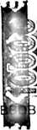
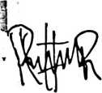
SURAT PERNYATAAN PERSETUJUAN PUBLIKASI KARYA ILMIAH
UNTUK KEPENTINGAN AKADEMIS
Yang bertanda tangan di bawah ini:
Nama :Rita Mahar ani Rome'
NIRM :2020186165
Fakultas/Program Studi .Teologi dan Sosiologi Kristen
Dengan ini menyetujui untuk memberikan ijin kepada pihak IAKN Toraja
yaitu Hak Bebas Royalti Non-Eksklusif (Non-exclusive Royalti-Free Right) atas
karya ilmiah skripsi yang berjudul: Mangrara Tongkonan " Kajian Teologis Terhadap
Nilai-nilai yang Terkandung dalam Upacara Mangrara Tongkonan di Dusun Paken,
Lembang Tongariu, Kecamatan Sesean Suloara', Kabupaten Toraja Utara"
Dengan ini pihak IAKN Toraja berhak menyimpan, mengelolaannya dalam
pangkalan data (database), mendistribusikannya dan menampilkan atau
mempublikasikan sebagian dari skripsi ini (Bab 1 dan Bab 5) pada repository
Perguruan Tinggi untuk kepentingan akademis dengan tetap mencantumkan nama
sebagai penulis skripsi ini.
Demikian pernyataan ini saya buat dengan sebenarnya.
Tana Toraja, 16 September 2022
Yang Membuat Pernyataan

Rita Maharani Rome'
NIRM. 2020186165
v

Nama | : Rita Maharani Rome'
NIRM | : 2020186165
Judul Skripsi | : Tinjauan Teologis Tentang Ritus  Ma'solombatangi Dalam Kehidupan  Kekristenan Gereja Toraja Mamasa Jemaat Di  Efrata
Tanggal Pemerikasaan | : 17 September 2022
Similarity | : 19%
Dinyatakan MEMENUHI SYARAT ambang batas toleransi < 20%. Jika di  kemudian hari ditemukan kekeliruan karena keterbatasan aplikasi, seperti adanya  kesamaan dengan karya ilmiah lain yang lebih awal mendapatkan pengakuan  sebagai hak cipta misalnya: karya ilmiah tersebut belum terbit secara online, maka  semua konsekuensi yang ditimbulkan menjadi tanggung jawab penulis skripsi.  Demikian surat pernyataan ini, untuk dipergunakan sebagaimana mestinya. | Tana Toraja, 16 September 2022
Penulis Skripsi  ,, &W  A A M lYA" ■ METERAJ  |' V'UyJZ' 1 r TEMPEL  ’ $1EFAKX029091626  Rita Maharani llome* | Ketua LPPM IAKN Toraja  ’H \  ■ ■ V; >4,  Dr. Erons Paillin Rumbi
NIRM. 2020186165 | NIP. 198302132009121005  vi

HALAMAN PERSEMBAHAN
Dengan tulus dan rasa bangga kupersembahkan karya ilmiah ini
kepada orang orang yang kusayang dan kucintai:
1. Papa dan mama, AIexzander Tupa, dan Karianto Kambaro'
2. Saudara-saudara kekasih, Aprianto, Mei Mareka, Mariam
Tulung, Aliya.
vii

HALAMAN MOTTO
Mazmur 126:5 orang-orang yang menabur dengan mencucurkan air mata, akan
menuai dengan sorak-sorai
Roma 12:12 bersukacitalah dalam pengharapan, sabarlah dalam kesesakan dan
bertekunlah dalam doa.
"akan selalu ada jalan menuju sebuah kesuksesan bagi siapapun, selama orang
tersebut mau berusaha dan bekerja keras untuk memaksimalkan potensi yang
dimiliki."
Kepada diriku sendiri (Rita Maharani) terima kasih telah bertahan berjuang
sampai pada titik ini.
viii

ABSTRAK
Rita Maharani Rome' NIRM: 2020186165, Fakultas Teologi Kristen
menyusun skripsi ini dengan judul "Tinjaun Teologis Tentang Ritus
Ma'solombatangi Dalam Kehidupan Kekristenan Gereja Toraja Mamasa
Jemaat Di Efrata. Di bawah bimbingan oleh: Dr. Amos Susanto, M.Th, selaku
dosen pembimbing satu, Resky Punamasari Nasaruddin, M.Si selaku dosen
pembimbing dua.
Tulisan ini berangkat dari latar belakang terjadinya ritus Ma'solombatangi
masih dilakukan oleh sebagian dari anggota jemaat Efrata yang percaya bahwa
akan sembuh pada saat sakit dan yang bermimpi buruk tidak akan mengalami
hal-hal buruk jika melakukan ritus Ma'soolmbatangi.
Tujuan dari penelitian ini adalah untuk menganalisis ritus
Ma'solombatangi yang masih sering dilakukan anggota Gereja Toraja Mamasa
Jemaat Efrata. Sehingga dari penelitian ini penulis berharap warga jemaat
sungguh-sungguh hidup dalam kekristenan dan meninggalkan paham-paham
lama yang bertolak belakang dengan ajaran kekristenan.
Adapun metode penelitian digunakan adalah metode penelitain kualitatif
di mana penulis menganalisis dengan mengumpulkan data yakni observasi
wawancara dengan teknik pengelolaan data melalui reduksi data, data display
dan penarikan kesimpulan. Kajian pustaka ini dengan penelitian lapangan
digunakan untuk menghubungkan bahan pustaka yang berkaitan dengan topik
yang dikaji.
Kata Kunci: Penyembuhan, Ritus Ma'solombatangi, Kekristenan.

ABSTRACK
Rita Maharani Rorne' NIRM: 2020186165, Faculty of Christian Theology
compiled this thesis with the title "Theological Review of the Ma'solombatangi
Rite in Christian Life of the Mamasa Toraja Church in the Euphrates
Congregation. Under the guidance of: Dr. Arnos Susanto, M.Th, as the first
supervisor, Resky Punamasari Nasaruddin, M.Si as the second supervisor.
This paper departs from the background that the Ma'solombatangi rite is still
carried out by some members of the Euphrates congregation who believe that they will
recover when they are sick and who have nightmares will not ezperience bad things if
they perform the Ma'soolmba tangi rite.
The research method used is a qualitative research method in which the authors
analyze by collecting data, namely observation interviews with data management
techniques through data reduction, display data and drawing conclusions. This literature
review with field research is used to link library materials related to the topic being
studied.
The purpose of this study was to analyze the Ma'solombatangi rite which is still
often performed by members of the Toraja Mamasa Church of the Efrata Congregation.
So from this research, the writer hopes that the members ofthe congregation really live in
Christianity and leave old ideas that are contrary to Christian teachings.
Keywords: Healing, Ma'solombatangi Rite, Christianity.
x

